PENGEMBANGAN BUKU ELEKTRONIK OLIMPIADE MATEMATIKA BERBASIS WEB DENGAN PENDEKATAN STRATEGI PEMECAHAN MASALAH
Peneliti | Ringkasan Eksekutif
TJANG DANIEL CHANDRA  Matematika / FMIPA  Universitas Negeri Malang  tjang.daniel.fmipa@um.ac.id  EDY BAMBANG IRAWAN  Matematika / FMIPA  Universitas Negeri Malang  edy.bambang.fmipa@um.ac.id  MAHMUDDIN YUNUS  Matematika / FMIPA  Universitas Negeri Malang  Mahmuddin.yunus.fmipa@um.ac.id | Olimpiade Sains Nasional (OSN) telah diselenggarakan mulai tahun 2002. Matematika merupakan salah satu mata pelajaran yang dilombakan. Untuk meningkatkan kemampuan siswa dalam mengikuti OSN, baik tingkat daerah, nasional, maupun internasional, maka dirancang aplikasi perangkat lunak komputer berbasis web dalam bentuk buku elektronik. Tujuan penelitian ini adalah mengembangkan buku elektronik olimpiade matematika berbasis web untuk pelatihan OSN bidang matematika untuk siswa SMP dan SMA. Materi bahan pelatihan disusun berdasarkan panduan OSN. Model pengembangan yang digunakan adalah model pengembangan Plomp yang terdiri atas 3 tahap yaitu tahap penelitian awal, tahap pengembangan, dan tahap penilaian. Pengembangan bahan ajar ini disusun dengan menggunakan pendekatan strategi pemecahan masalah. Diharapkan bahan ajar ini dapat digunakan dalam pelatihan OSN bidang matematika untuk meningkatkan prestasi siswa kota Malang. Kesimpulan dalam penelitian ini adalah untuk telah dihasilkan bahan ajar yang digunakan untuk mempersiapkan siswa tingkat SMP dan SMA untuk mengikuti OSN bidang matematika. Bahan ajar ini yang dihasilkan dalam penelitian ini telah divalidasi oleh ahli materi.  Kata Kunci: olimpiade, matematika, pengembangan  HKI dan Publikasi  - Chandra T. D., Bambang E., dan Yunus M., 2015. “Pengembangan Buku Elektronik Olimpiade Matematika Berbasis Web Dengan Pendekatan Strategi Pemecahan Masalah” Prosiding Seminar Nasional Matematika dan Pembelajarannya, tanggal 5 September 2015.

Latar Belakang | Hasil dan Manfaat
Pengembangan bahan ajar merupakan proses pemilihan, adaptasi, dan pembuatan bahan ajar berdasarkan kerangka acuan tertentu. Dalam penelitian ini proses pemilihan dan adaptasi merupakan proses pemilihan materi matematika yang diujikan dalam OSN bidang matematika. Pembuatan bahan ajar dalam penelitian ini berdasarkan acuan tertentu yaitu strategi pemecahan masalah, artinya setiap soal matematika yang dibahas akan diselesaikan berdasarkan strategi pemecahan. | Hasil penelitian adalah Buku Elektronik Olimpiade Matematika SMP dan SMA. Setelah bahan ajar selesai dibuat dilakukan validasi terhadap bahan ajar. Ada 4 orang validator yang terdiri atas 2 orang dosen matematika dengan kualifikasi S3 sebagai ahli materi dan 2 orang guru sebagai ahli praktisi. Hasil uji kevalidan menunjukkan bahwa buku elektronik olimpiade matematika berbasis web ini cukup valid (rata-rata keseluruhan minimal 1 dan kurang dari 2). Bahan ajar hasil penelitian ini perlu dilakukan revisi dan pengembangan lebih lanjut, baik dari segi isi materi, penyajian materi maupun penampilannya secara fisik. Sehingga siswa lebih mudah mempelajari isi materi didalamnya.  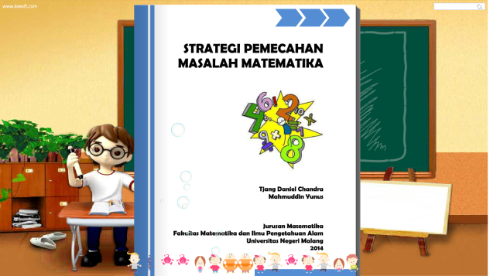  Gambar 1. Menu Utama Buku Elektronik Olimpiade Matematika  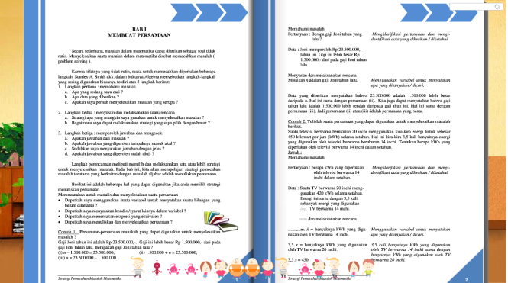  Gambar 2. Contoh Menu Buku Elektronik Olimpiade Matematika
Metode
Untuk pengembangan buku elektronik olimpiade matematika berbasis web, segala sesuatunya dimulai dari awal, baik dalam hal pengemasan substansi maupun pengembangan dan pemanfaatan jaringannya. Dalam hal kebutuhan akan sumberdaya manusia, dapat diklasifikasikan menjadi 2 (dua) kategori, yaitu SDM yang ahli dalam pengemasan substansi dan SDM pengembang jaringan yang terampil menggunakan komputer untuk program online. Untuk mengembangkan bahan ajar, dalam penelitian ini menggunakan model pengembangan Plomp yang meliputi tiga tahap [2], yaitu : (a) Tahap Penelitian Awal; (b) Tahap Pengembangan; (c) Tahap Penilaian.

